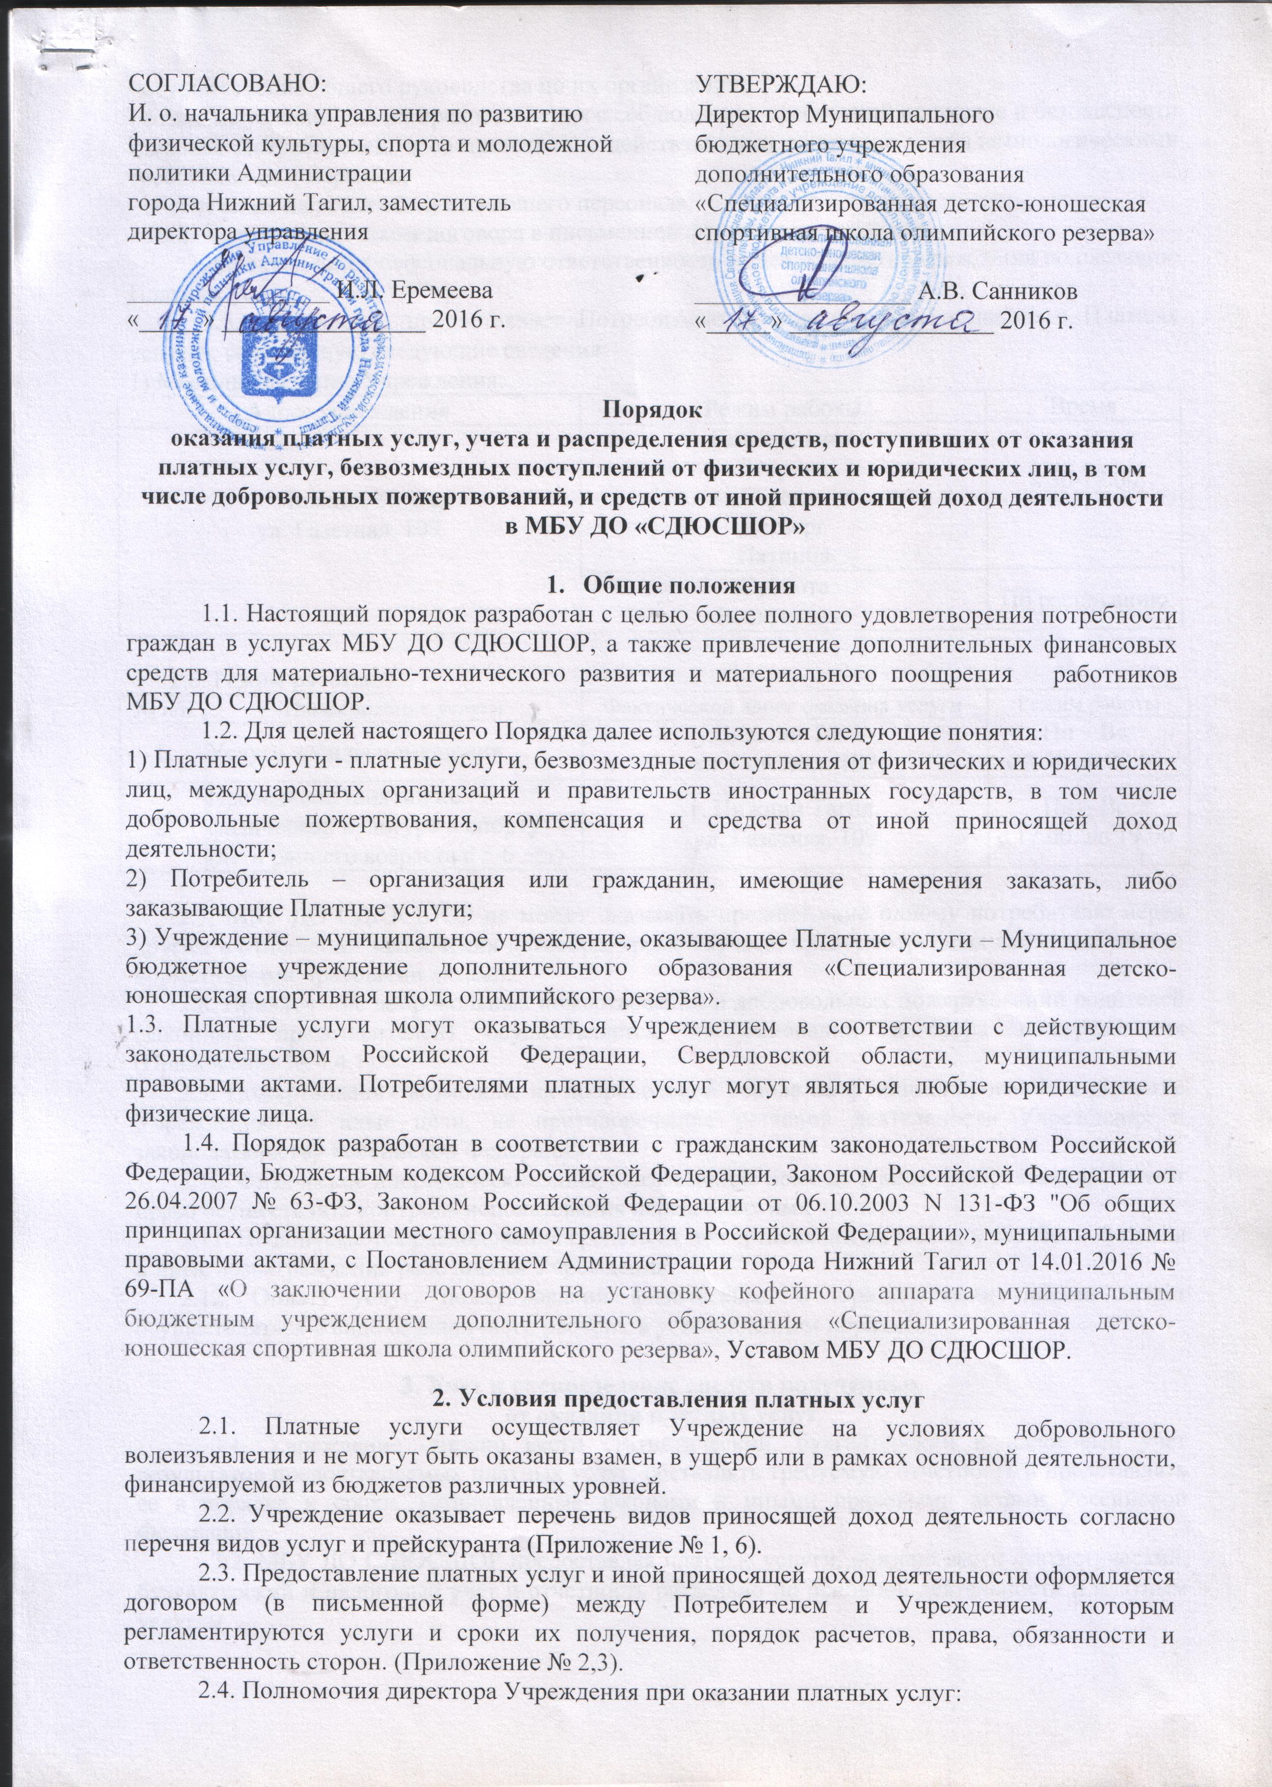  СОГЛАСОВАНО:  И. о. начальника управления по развитию  физической культуры, спорта и молодежной  политики Администрации  города Нижний Тагил, заместитель  директора управления  ________________ И.Л. Еремеева  «_____» ________________ 2016 г. | УТВЕРЖДАЮ:  Директор Муниципального  бюджетного учреждения  дополнительного образования «Специализированная детско-юношеская спортивная школа олимпийского резерва»  _________________ А.В. Санников  «_____» ________________ 2016 г.

Порядок
оказания платных услуг, учета и распределения средств, поступивших от оказания платных услуг, безвозмездных поступлений от физических и юридических лиц, в том числе добровольных пожертвований, и средств от иной приносящей доход деятельности
в МБУ ДО «СДЮСШОР»

- Общие положения
1.1. Настоящий порядок разработан с целью более полного удовлетворения потребности граждан в услугах МБУ ДО СДЮСШОР, а также привлечение дополнительных финансовых средств для материально-технического развития и материального поощрения работников МБУ ДО СДЮСШОР.
1.2. Для целей настоящего Порядка далее используются следующие понятия:
1) Платные услуги - платные услуги, безвозмездные поступления от физических и юридических лиц, международных организаций и правительств иностранных государств, в том числе добровольные пожертвования, компенсация и средства от иной приносящей доход деятельности;
2) Потребитель – организация или гражданин, имеющие намерения заказать, либо заказывающие Платные услуги;
3) Учреждение – муниципальное учреждение, оказывающее Платные услуги – Муниципальное бюджетное учреждение дополнительного образования «Специализированная детско-юношеская спортивная школа олимпийского резерва».
1.3. Платные услуги могут оказываться Учреждением в соответствии с действующим законодательством Российской Федерации, Свердловской области, муниципальными правовыми актами. Потребителями платных услуг могут являться любые юридические и физические лица.
1.4. Порядок разработан в соответствии с гражданским законодательством Российской Федерации, Бюджетным кодексом Российской Федерации, Законом Российской Федерации от 26.04.2007 № 63-ФЗ, Законом Российской Федерации от 06.10.2003 N 131-ФЗ "Об общих принципах организации местного самоуправления в Российской Федерации», муниципальными правовыми актами, с Постановлением Администрации города Нижний Тагил от 14.01.2016 № 69-ПА «О заключении договоров на установку кофейного аппарата муниципальным бюджетным учреждением дополнительного образования «Специализированная детско-юношеская спортивная школа олимпийского резерва», Уставом МБУ ДО СДЮСШОР.

2. Условия предоставления платных услуг
2.1. Платные услуги осуществляет Учреждение на условиях добровольного волеизъявления и не могут быть оказаны взамен, в ущерб или в рамках основной деятельности, финансируемой из бюджетов различных уровней.
2.2. Учреждение оказывает перечень видов приносящей доход деятельность согласно перечня видов услуг и прейскуранта (Приложение № 1, 6).
2.3. Предоставление платных услуг и иной приносящей доход деятельности оформляется договором (в письменной форме) между Потребителем и Учреждением, которым регламентируются услуги и сроки их получения, порядок расчетов, права, обязанности и ответственность сторон. (Приложение № 2,3).
2.4. Полномочия директора Учреждения при оказании платных услуг:
- осуществление общего руководства по их организации;
- создание условий для их предоставления с соблюдением требований по охране и безопасности здоровья Потребителей, в соответствии с действующими санитарно – эпидемиологическими требованиями и нормами;
- обеспечение наличия обслуживающего персонала;
- заключение с Заказчиком договора в письменной форме на их оказание.
Директор несет персональную ответственность за деятельность учреждения по оказанию Платных услуг.
2.5. Учреждение предоставляет Потребителю достоверную информацию о Платных услугах, содержащую следующие сведения:
1) Местонахождение Учреждения:
Адрес учреждения | Режим работы | Время
г. Нижний Тагил,  ул. Газетная, 109 | Понедельник  Вторник  Среда  Четверг  Пятница | 8.30-17.00
г. Нижний Тагил,  ул. Газетная, 109 | Суббота  Воскресенье | По расписанию

2.6. Режим работы:
№ п/п | Наименование услуги | Фактический адрес оказания услуги | Режим работы
1. | Услуги аренды помещения | г. Нижний Тагил,  ул. Газетная, 109 | Пн – Вс  с 8.30 до 20.00
2. | Проведение занятий по физической культуре и спорту (дети раннего возраста с 5-6 лет) | г. Нижний Тагил,  ул. Газетная, 109 | Пн – Вс  с 17.00. до 19.00

2.7. МБУ ДО СДЮСШОР не может оказывать предпочтение одному потребителю перед другим в отношении заключения договора, кроме случаев, предусмотренных законов и иными нормативными правовыми актами.
2.8. Привлечение добровольных пожертвований и добровольных пожертвований родителей (законных представителей) осуществляется на основании договора пожертвования (Приложение № 4,4.1).
2.9. Пожертвования возможны на добровольной основе на функционирование и развитие Учреждения, на иные цели, не противоречащие уставной деятельности Учреждения и законодательству Российской Федерации.
2.10. Физические и юридические лица, оказывающие помощь в виде пожертвований, имеют право осуществлять контроль использования переданных ими средств.
2.11. Не допускается расходование средств от пожертвований на выплату заработной платы и иные вознаграждения работникам Учреждения.
2.12. Оплату услуг, пожертвований физическими и юридическими лицами может осуществляться в виде безналичного расчета, в установленном порядке.

3. Учет и распределение средств полученных
от оказания платных услуг
3.1. Учреждение обязано вести статистический, бухгалтерский и налоговый учет результатов предоставляемых платных услуг, составлять требуемую отчетность и представлять ее в порядке и сроки, установленные законами и иными правовыми актами Российской Федерации.
3.2. МБУ ДО СДЮСШОР предоставляя платные услуги, обязано вести статистический, бухгалтерский и налоговый учет и отчетность раздельно по основной деятельности и платным услугам.
3.3. Доходы, полученные от оказания Платных услуг, зачисленные на лицевой счет Учреждения по учету данных средств, расходуются согласно плану финансово-хозяйственной деятельности, утвержденному и согласованному в установленном порядке.
3.4. При наличии в Учреждении кредиторской задолженности, в первую очередь полученные доходы должны быть направлены на оплату кредиторской задолженности.
3.5. В тарифы платных услуг налог на добавленную стоимость включается согласно действующему налоговому законодательству по установленным ставкам.
3.6. Расходование денежных средств, полученных за оказания платных услуг (Приложение № 5), а также Пожертвований, осуществляется Учреждением самостоятельно в соответствии с планом финансово-хозяйственной деятельности на каждый финансовый год, утвержденным учредителем (главным распорядителем бюджетных средств) и подписанной директором.

4. Ответственность
4.1. Исполнитель оказывает платные услуги в порядке и в сроки, определенные договором и Уставом Учреждения.
4.2. За неисполнение либо ненадлежащее исполнение обязательств по договору Учреждение и Потребитель несут ответственность, предусмотренную договором и законодательством Российской Федерации
4.3. Контроль за организацией, исполнением и качеством предоставления платных услуг, правильностью взимания платы с населения осуществляют в пределах своей компетенции:
- директор учреждения;
- Управление по развитию физической культуры, спорта и молодежной политики Администрации города Нижний Тагил (главный распорядитель бюджетных средств);
- финансовое управление Администрации города Нижний Тагил;
- другие органы и организации, на которые в соответствии с законодательством Российской Федерации возложена проверка деятельности Учреждения, а также потребителем в рамках договорных отношений.
4.4. В случае выявления нарушений в работе МБУ ДО СДЮСШОР, в том числе снижения уровня качества предоставления платных услуг, нанесения ущерба основной деятельности, выразившееся в сокращении объема и доступности первостепенных услуг, несвоевременное оформление финансовых и других документов, главным распорядителем бюджетных средств оказание платных услуг может быть приостановлено до устранения выявленных нарушений.
4.5. При выявлении, контролирующими органами, случаев взимания платы за услуги, финансируемые из бюджета, учредитель Учреждения принимает решение об изъятии незаконно полученных сумм в местный бюджет.
4.6. В качестве мер воздействия к директору Учреждения принимаются следующие виды взысканий:
- уменьшение размера материального вознаграждения;
- дисциплинарные взыскания, в соответствии с действующим законодательством.

Данный Порядок вступает в силу с момента утверждения.

Исполнитель
М.Н. Бондарева
977-509

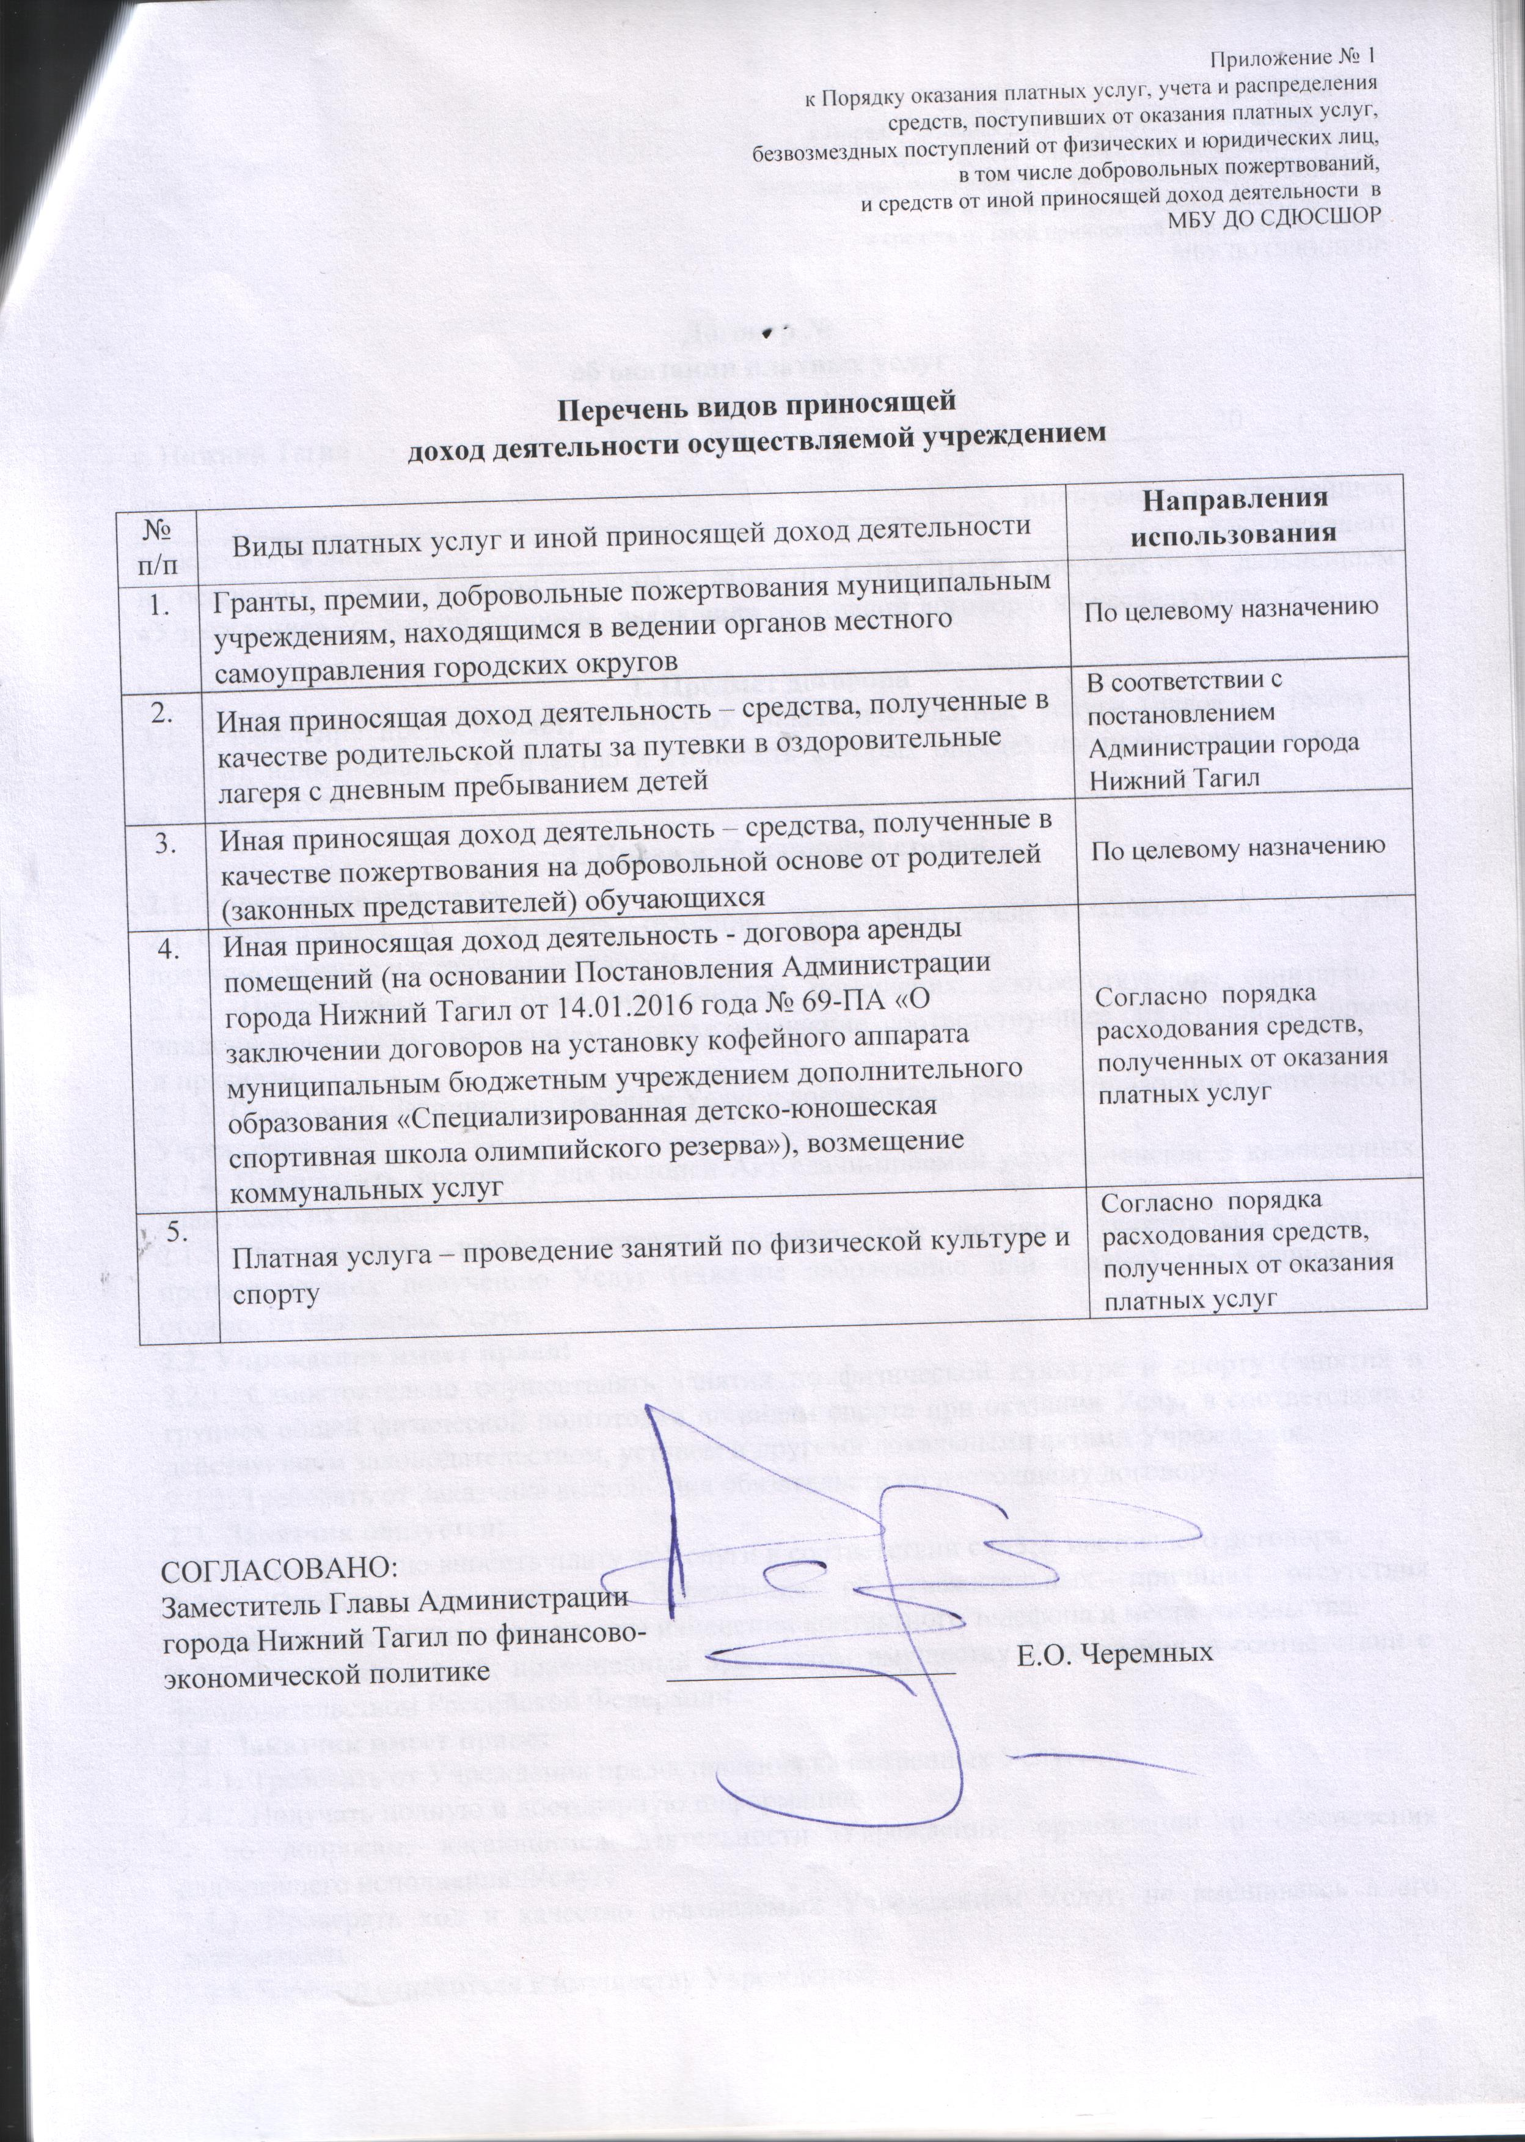
Приложение № 1
к Порядку оказания платных услуг, учета и распределения
средств, поступивших от оказания платных услуг,
безвозмездных поступлений от физических и юридических лиц,
в том числе добровольных пожертвований,
и средств от иной приносящей доход деятельности в
МБУ ДО СДЮСШОР

Перечень видов приносящей
доход деятельности осуществляемой учреждением

№ п/п | Виды платных услуг и иной приносящей доход деятельности | Направления использования
1. | Гранты, премии, добровольные пожертвования муниципальным учреждениям, находящимся в ведении органов местного самоуправления городских округов | По целевому назначению
2. | Иная приносящая доход деятельность – средства, полученные в качестве родительской платы за путевки в оздоровительные лагеря с дневным пребыванием детей | В соответствии с постановлением Администрации города Нижний Тагил
3. | Иная приносящая доход деятельность – средства, полученные в качестве пожертвования на добровольной основе от родителей (законных представителей) обучающихся | По целевому назначению
4. | Иная приносящая доход деятельность - договора аренды помещений (на основании Постановления Администрации города Нижний Тагил от 14.01.2016 года № 69-ПА «О заключении договоров на установку кофейного аппарата муниципальным бюджетным учреждением дополнительного образования «Специализированная детско-юношеская спортивная школа олимпийского резерва»), возмещение коммунальных услуг | Согласно порядка расходования средств, полученных от оказания платных услуг
5. | Платная услуга – проведение занятий по физической культуре и спорту | Согласно порядка расходования средств, полученных от оказания платных услуг

СОГЛАСОВАНО:
Заместитель Главы Администрации
города Нижний Тагил по финансово-
экономической политике ___________________ Е.О. Черемных

Приложение № 2
к Порядку оказания платных услуг, учета и распределения
средств, поступивших от оказания платных услуг,
безвозмездных поступлений от физических и юридических лиц,
в том числе добровольных пожертвований,
и средств от иной приносящей доход деятельности в
МБУ ДО СДЮСШОР

Договор №
об оказании платных услуг

г. Нижний Тагил «____»_____________20___ г.

________________________________________________________, именуемое в дальнейшем «Заказчик», в лице ____________________________________________________, действующего на основании Устава, с одной стороны, и МБУ ДО СДЮСШОР, именуемом в дальнейшем «Учреждение», с другой стороны, заключили настоящий договор о нижеследующем:

1. Предмет договора
1.1. Учреждение предоставляет, а Заказчик оплачивает платные услуги (далее по тексту – Услуги), наименование, количество и стоимость которых определены прейскурантом цен на платные услуги.

2. Права и обязанности сторон
2.1. Учреждение обязуется:
2.1.1.Организовать и обеспечить оказание Услуг надлежащего качества и в сроки, предусмотренные настоящим договором.
2.1.2. Предоставить для проведения занятий помещения, соответствующие санитарно - эпидемиологическим требованиям, а также оснащение, соответствующее обязательным нормам и правилам.
2.1.3. Ознакомить Заказчика до оказания Услуг с документами, регламентирующими деятельность Учреждения.
2.1.4. Представить Заказчику для подписи Акт сдачи-приемки услуг в течение 3 календарных дней после их оказания.
2.1.5. Осуществить возврат денежных средств при наличии уважительных причин, препятствующих получению Услуг (тяжелое заболевание или травма), пропорционально стоимости оказанных Услуг.
2.2. Учреждение имеет право:
2.2.1. Самостоятельно осуществлять занятия по физической культуре и спорту (занятия в группах общей физической подготовки по видам спорта при оказании Услуг в соответствии с действующим законодательством, уставом и другими локальными актами Учреждения.
2.2.2. Требовать от Заказчика выполнения обязательств по настоящему договору.
2.3. Заказчик обязуется:
2.3.1. Своевременно вносить плату за Услуги в соответствии с п.3.2. настоящего договора.
2.3.2. Своевременно извещать Учреждение об уважительных причинах отсутствия занимающегося на занятиях, а также изменении контактного телефона и места жительства.
2.3.3. Возмещать ущерб, причиненный Заказчиком имуществу Учреждения, в соответствии с законодательством Российской Федерации.
2.4. Заказчик имеет право:
2.4.1. Требовать от Учреждения предоставления качественных Услуг.
2.4.2. Получать полную и достоверную информацию:
- по вопросам, касающимся деятельности Учреждения, организации и обеспечения надлежащего исполнения Услуг;
2.4.3. Проверять ход и качество оказываемых Учреждением Услуг, не вмешиваясь в его деятельность.
2.4.4. Бережно относиться к имуществу Учреждения.

3. Стоимость услуг и порядок расчетов
3.1. Стоимость Услуг по настоящему договору составляет _____________________ (________________________________________________) рублей _________копеек.
3.2. Оплата по настоящему договору производится __________________________________________________________________________________
(указать время оплаты, например, не позднее определенного числа периода, подлежащего оплате)
в безналичной форме платежными поручениями путем перечисления денежных средств на расчетный счет Учреждения либо путем внесения денежных средств в кассу Учреждения.

4. Ответственность сторон
4.1. Стороны несут ответственность за неисполнение взятых на себя обязательств в соответствии с законодательством РФ, действовавшим на момент заключения договора.
4.2. Стороны освобождаются от ответственности за неисполнение или ненадлежащее исполнение своих обязательств по договору в случае действия обстоятельств непреодолимой силы, определяемых в соответствии с действующим законодательством РФ.

5. Обстоятельства непреодолимой силы
5.1. Стороны освобождаются от ответственности за неисполнение или ненадлежащее исполнение своих обязательств по настоящему договору в случае действия обстоятельств непреодолимой силы, а также иных обстоятельств, которые независимы от воли сторон, не могли быть ими предвидены в момент заключения договора и предотвращены разумными средствами при их наступлении.
5.2. Сторона, подвергшаяся действию таких обстоятельств, обязана немедленно в письменном виде уведомить другую сторону о возникновении, виде и возможной продолжительности действия соответствующих обстоятельств. Если эта сторона не сообщит о наступлении соответствующего обстоятельства, она лишается права ссылаться на него, разве что само такое обстоятельство препятствовало отправлению такого сообщения.

6. Порядок разрешения споров
6.1. Все споры и разногласия, которые могут возникнуть между сторонами по вопросам, не нашедшим своего разрешения в тексте данного договора, будут разрешаться путем переговоров на основе действующего законодательства РФ.
6.2. При не урегулировании в процессе переговоров спорных вопросов споры разрешаются в суде по месту нахождения Учреждения, в порядке, установленном действующим законодательством РФ. Соблюдение претензионного порядка урегулирования спора обязательно для сторон. Срок ответа на претензию – 15 дней.

7. Прочие условия
7.1. Настоящий договор вступает в законную силу с момента подписания и действует до полного исполнения сторонами принятых на себя обязательств.
7.2. Настоящий договор может быть расторгнут досрочно:
7.2.1. По письменному соглашению сторон.
7.2.2. В одностороннем порядке Заказчиком при условии оплаты Учреждению фактически понесенных расходов и услуг, оказанных до момента отказа.
7.2.3. В одностороннем порядке Учреждением при условии полного возмещения убытков Заказчику.
7.3. Все изменения и дополнения к настоящему договору считаются действительными, если они оформлены в письменном виде и подписаны надлежащим образом уполномоченными лицами сторон. Под письменной формой стороны для целей настоящего договора понимают как составление единого документа, так и обмен письмами, телеграммами, сообщениями с использованием средств факсимильной связи, позволяющими идентифицировать отправителя и дату отправления.
7.4. Настоящий договор составлен в двух (трех) экземплярах, имеющих одинаковую юридическую силу – по одному для каждой из сторон.

8. Адреса, реквизиты и подписи сторон

Заказчик | Учреждение
Паспортные данные: паспорт____________________  Выдан_________________________________  Домашний адрес:___________________________  _______________________________________  _________________ /______________________/ | р/сч №__________________________________  Банк________________________________  ИНН______________КПП_____________  БИК_______________________________  ___________________ /_______________/  М. П.

АКТ
сдачи - приемки услуг

г. Нижний Тагил «___»________20___г.

_________________________________________________, именуемое в дальнейшем «Заказчик», в лице _______________________________________________________________, действующего на основании Устава, с одной стороны и МБУ ДО СДЮСШОР, именуемом в дальнейшем «Учреждение» в лице _________________________________________________, действующего на основании ___________, с другой стороны составили настоящий Акт в том, что, согласно договора №______ от «_____»_________20__г. Учреждением оказаны услуги, предусмотренные п. 1.2. вышеуказанного договора, а именно:
_________________________________________________________________________________
__________________________________________________________________________________
на сумму___________(_____________________________) рублей _____копеек.
Услуги оказаны в полном объеме, надлежащего качества, в установленные сроки.
Стороны претензий не имеют.
Заказчик Учреждение
______________ /_______________/ ______________ /________________/
М.П. (для юридических лиц) М.П.

Приложение № 3
к Порядку оказания платных услуг, учета и распределения
средств, поступивших от оказания платных услуг,
безвозмездных поступлений от физических и юридических лиц,
в том числе добровольных пожертвований,
и средств от иной приносящей доход деятельности в
МБУ ДО СДЮСШОР

Договор №____
об оказании услуги по оздоровлению детей в лагере с дневным пребыванием детей

г.Нижний Тагил «____»______________ 20__ года

Муниципальное учреждение дополнительного образования специализированная детско-юношеская спортивная школа олимпийского резерва, именуемое в дальнейшем «Учреждение», в лице директора Санникова Александра Владимировича, действующего на основании Устава, и гражданин(ка) ___________________________________________________________________, именуем___ в дальнейшем «Потребитель», заключили настоящий договор о нижеследующем:
1. Предмет договора
Учреждение обязуется оказать услугу Потребителю по оздоровлению его ребенка в лагере с дневным пребыванием детей при учреждении _____________________ (далее по тексту – ЛДП) в период ___________________________________ каникул (далее по тексту - Услуга), а Потребитель обязуется оплатить ____% стоимости Путевки в порядке и на условиях, определенных настоящим договором.

2. Права и обязанности сторон

2.1. Учреждение обязуется:

2.1.1. Обеспечить:

- оказание услуги по оздоровлению ребенка надлежащего качества, в соответствии со стандартом и в сроки, предусмотренные настоящим договором;
- охрану жизни, физического и психического здоровья ребенка;
- защиту достоинства ребенка, а также защиту от всех форм физического и психического насилия.
2.1.2. Ознакомить Потребителя до оказания услуги по оздоровлению ребенка с документами, регламентирующими деятельность ЛДП.
2.2. Потребитель обязуется:
2.2.1. Оплатить _______% стоимости Путевки в соответствии с п.3. 2. настоящего договора.
2.2.2. Соблюдать требования документов, регламентирующих деятельность ЛДП, в части, касающейся их прав и обязанностей, а также условий настоящего договора.
2.3. Потребитель имеет право:
2.3.1. Во всякое время проверять ход и качество оказываемой Учреждением услуги по оздоровлению ребенка, не вмешиваясь в его деятельность.

3. Цена договора и порядок расчетов

3.1. Стоимость Путевки по настоящему договору определяется в соответствии со средней стоимостью, утвержденной постановлением Администрацией города Нижний Тагил от ____________ № _________ «Об организации отдыха, оздоровления и занятости детей и подростков» составляет ________(_______________________________________) рублей ____ копеек.
3.2. Потребитель осуществляет _______% оплату путевки в сумме __________ (______________________________) рублей _____ копеек путем внесения денежных средств на расчётный счёт Учреждения, указанный в квитанции на оплату.

3.3. Неиспользованная Потребителем Путевка возврату не подлежит.
4. Ответственность сторон
4.1. Стороны несут ответственность за неисполнение или ненадлежащее исполнение принятых на себя обязательств в соответствии с законодательством РФ, действовавшим на момент заключения договора.
4.2. Ни одна из сторон договора не вправе уступить свои права и обязанности по нему третьим лицам без письменного согласования с другой стороной.

5. Обстоятельства непреодолимой силы
5.1. Стороны освобождаются от ответственности за неисполнение или ненадлежащее исполнение своих обязательств по настоящему договору в случае действия обстоятельств непреодолимой силы, а также иных обстоятельств, которые независимы от воли сторон, не могли быть ими предвидены в момент заключения договора и предотвращены разумными средствами при их наступлении.
5.2. Сторона, подвергшаяся действию таких обстоятельств, обязана немедленно в письменном виде уведомить другую сторону о возникновении, виде и возможной продолжительности действия соответствующих обстоятельств. Если эта сторона не сообщит о наступлении соответствующего обстоятельства, она лишается права ссылаться на него, разве что само такое обстоятельство препятствовало отправлению такого сообщения.

6. Порядок разрешения споров
6.1. Все споры и разногласия, которые могут возникнуть между сторонами по вопросам, не нашедшим своего разрешения в тексте данного договора, будут разрешаться путем переговоров на основе действующего законодательства РФ.
6.2. При не урегулировании в процессе переговоров спорных вопросов споры разрешаются в суде по месту нахождения Учреждения, в порядке, установленном действующим законодательством РФ. Соблюдение претензионного порядка урегулирования спора обязательно для сторон. Срок ответа на претензию – 15 дней.

7. Прочие условия
6.1. Настоящий договор вступает в законную силу с момента подписания и действует до полного исполнения сторонами принятых на себя обязательств.
6.2. Все изменения и дополнения к настоящему договору считаются действительными, если они оформлены в письменном виде и подписаны надлежащим образом уполномоченными лицами сторон. Под письменной формой стороны для целей настоящего договора понимают как составление единого документа, так и обмен письмами, телеграммами, сообщениями с использованием средств факсимильной связи, позволяющими идентифицировать отправителя и дату отправления.
6.3. Настоящий договор составлен в трех экземплярах, имеющих одинаковую юридическую силу.

8. Адреса, реквизиты и подписи сторон

Заказчик | Учреждение
Паспортные данные: паспорт____________________  Выдан_________________________________  Домашний адрес:___________________________  _______________________________________  _________________ /______________________/ | р/сч №__________________________________  Банк________________________________  ИНН______________КПП_____________  БИК_______________________________  ___________________ /_______________/  М. П.

Приложение № 4
к Порядку оказания платных услуг, учета и распределения
средств, поступивших от оказания платных услуг,
безвозмездных поступлений от физических и юридических лиц,
в том числе добровольных пожертвований,
и средств от иной приносящей доход деятельности в
МБУ ДО СДЮСШОР

Договор пожертвования № ____
муниципальному бюджетному учреждению дополнительного образования

г. Нижний Тагил «____» _________ 20__ г.
__________________________________________________________________________________,
именуем__ в дальнейшем «Жертвователь», в лице ______________________________________ __________________________________________________________________________________,
действующ___ на основании _______________________________________________________,
с одной стороны, и ________________________________________________________________,
именуем___ в дальнейшем «Учреждение», в лице ____________________________, действующего на основании Устава, с другой стороны, заключили настоящий договор о нижеследующем.

1. Предмет договора

1.1. Жертвователь обязуется безвозмездно передать Учреждению в собственность на цели, указанные в настоящем договоре, денежные средства (далее - Пожертвование) в размере (__________________) _____________________________________________ рублей _____копеек и ( или) имущество _______________________________________________________________
( наименование, марка/вид, заводской номер, прочие характеристики)
стоимостью ____________(____________________________________) рублей ______копеек.
1.2. Пожертвование передается в собственность Учреждению на осуществление следующих целей:
_________________________________________________________________________________.
1.3. Указанные в п. 1.2. цели использования Пожертвования соответствуют целям благотворительной деятельности, определенным в ст. 2 Федерального закона № 135-ФЗ от 11.08.1995 «О благотворительной деятельности и благотворительных организациях».

2. Права и обязанности сторон

2.1. Жертвователь обязуется перечислить на расчетный счет Учреждения либо передать Учреждению Пожертвование в течение _______________ дней с момента подписания настоящего договора.
2.2. Учреждение вправе в любое время до перечисления или передачи Пожертвования от него отказаться. Отказ должен быть совершен в письменной форме. В таком случае настоящий договор считается расторгнутым с момента получения Жертвователем письменного отказа.
2.3. Учреждение обязуется:
- использовать Пожертвование исключительно в целях, указанных в п. 1.2. настоящего договора;
- вести обособленный учет всех операций по использованию Пожертвования, обеспечить доступ Жертвователя для проверки его целевого использования.
2.4. Если использование Пожертвования в соответствии с целями, указанными в п. 1.2 настоящего договора, становится невозможным вследствие изменившихся обстоятельств, то Пожертвование может быть использовано Учреждением в других целях только с письменного согласия Жертвователя.
2.5. Использование Пожертвования или его части не в соответствии с указанными в п. 1.2. настоящего договора целями ведет к отмене договора, в случае чего Учреждение обязано возвратить Жертвователю Пожертвование.
3. Прочие условия

3.1. Настоящий договор вступает в силу с момента его подписания и действут до выполнения принятых на себя обязательств сторонами в соответствии с условиями договора.
3.2. Споры и разногласия, которые могут возникнуть между сторонами по вопросам, не нашедшим своего разрешения в тексте данного договора, будут разрешаться путем переговоров на основе действующего законодательства РФ. При не достижении согласия споры разрешаются в суде по месту нахождения Учреждения.
3.3. Все изменения и дополнения к настоящему договору должны быть составлены в письменной форме и подписаны уполномоченными представителями сторон.
3.4. Настоящий договор составлен в двух экземплярах, имеющих равную юридическую силу - по одному для каждой из сторон.

4. Адреса, реквизиты и подписи сторон

Жертвователь Учреждение
______________________________ ________________________________
______________________________ ________________________________

___________________ /___________ / _________________ /_______________/
М.П. (для юридических лиц) М.П.

Приложение № 4.1
к Порядку оказания платных услуг, учета и распределения
средств, поступивших от оказания платных услуг,
безвозмездных поступлений от физических и юридических лиц,
в том числе добровольных пожертвований,
и средств от иной приносящей доход деятельности в
МБУ ДО СДЮСШОР

Договор добровольного пожертвования
родителей (законных представителей) обучающихся

г. Нижний Тагил «_____»_____________20__ г.

__________________________________________________________________________________
Фамилия, имя, отчество
_________________________________________________________________________________ ,

именуемый(ая) в дальнейшем «Жертвователь», с одной стороны и Муниципальное бюджетное учреждение дополнительного образования «Специализированная детско-юношеская спортивная школа олимпийского резерва» (ИНН 6623006227), именуемое в дальнейшем «Одаряемый» в лице директора Санникова Александра Владимировича, действующей на основании Устава, с другой стороны, заключили настоящий договор о нижеследующем:

1. Предмет договора

1.1. Жертвователь обязуется безвозмездно передать Одаряемому в собственность на цели, указанные в приложении 1 настоящего Договора, денежные средства (далее по тексту договора - Пожертвование) в размере __________________________________________________
__________________________________________________ _____________ рублей.
1.2. Приложение 1 является неотъемлемой частью настоящего договора.

2. Права и обязанности сторон

2.1. Жертвователь обязуется передать Пожертвование, указанное в приложении 1 в течение_______________ дней с момента подписания настоящего Договора.
2.2. Одаряемый вправе в любое время до перечисления Пожертвований отказаться. Отказ Одаряемого от Пожертвования должен быть совершен в письменной форме. В таком случае настоящий Договор считается расторгнутым с момента получения Жертвователем письменного отказа.
2.3. Одаряемый обязан использовать полученное по настоящему договору исключительно для реализации целей, указанных в его Уставе, а именно: для развития материально-технической базы (для благоустройства Школы), для участия обучающихся и тренеров-преподавателей в спортивных мероприятиях различного ранга.
2.4. Если использование пожертвований в соответствии с целями, указанными в п.1.2. настоящего Договора, становится невозможным вследствие изменившихся обстоятельств, то Пожертвование может быть использовано Одаряемым в других целях только с письменного согласия Жертвователя.
3. Ответственность Одаряемого

3.1. Использование Пожертвований или его части не в соответствии с оговоренными в п.1.2. настоящего Договора целями ведет к отмене Договора пожертвования. В случае отмены Договора пожертвования Одаряемый обязан возвратить Жертвователю Пожертвования.

4.Прочие условия

4.1. Настоящий договор вступает в силу с момента его подписания сторонами и действует до 31 декабря 20___ г.
4.2. Все споры, вытекающие из настоящего Договора, будут по возможности разрешаться сторонами путем переговоров. При недостижении согласия спор подлежит передаче на рассмотрение в суд.
4.3. Все изменения и дополнения к настоящему Договору должны быть составлены в письменной форме и подписаны уполномоченными представителями сторон.
4.4. Настоящий Договор составлен в двух экземплярах, имеющих равную юридическую силу – по одному для каждой из сторон.

5. Адреса, реквизиты и подписи сторон

Одаряемый:  МБУ ДО «СДЮСШОР»  Тел./факс: (3435) 25-44-21  622022 Свердловская область, г. Нижний Тагил, ул. Газетная,109  ИНН 6623006227 КПП 662301001  р/с 4070181080000300001  РКЦ Нижний Тагил г. Нижний Тагил  ( л/с 22915000550)  Директор  ____________________/А.В. Санников/ | Жертвователь:  _______________________________________  _______________________________________  _______________________________________  _______________________________________  _______________________________________  _______________________________________  _______________________________________  _______________________________________  _______________________________________  _______________________________________

Приложение 1

К договору добровольного пожертвования родителей (законных представителей)
№ п/п | Наименование | Сумма
1
2
3
4
5
 | Итого:

Всего: __________________ руб. (_________________________________ рублей ____ копеек)

Жертвователь____________________/________________________/

Одаряемый _____________________/________________________/

Приложение № 5
к Порядку оказания платных услуг, учета и распределения
средств, поступивших от оказания платных услуг,
безвозмездных поступлений от физических и юридических лиц,
в том числе добровольных пожертвований,
и средств от иной приносящей доход деятельности в
МБУ ДО СДЮСШОР

Порядок расходования средств полученных от оказания платных услуг и
от иной приносящей доход деятельности осуществляемой МБУ ДО СДЮСШОР

№ п/п | Виды приносящей доход деятельности | Направления  использования
1. | Гранты, премии, добровольные пожертвования муниципальным учреждениям, находящимся в ведении органов местного самоуправления городских округов (заработная плата, прочие выплаты, начисления на выплаты по оплате труда, услуги связи, транспортные услуги, коммунальные услуги, оплата аренды помещений, услуги по содержанию имущества, прочие услуги, увеличение стоимости основных средств, увеличение стоимости материальных запасов) | По целевому назначению
2. | Иная приносящая доход деятельность - родительская плата за путевки в оздоровительные лагеря с дневным пребыванием детей | В соответствии с постановлением Администрации города Нижний Тагил
3. | Иная приносящая доход деятельность – средства, полученные в качестве пожертвования на добровольной основе от родителей (законных представителей) обучающихся (услуги связи, транспортные услуги, коммунальные услуги, оплата аренды помещений, услуги по содержанию имущества, прочие услуги, увеличение стоимости основных средств, увеличение стоимости материальных запасов) | По целевому назначению
4. | Иная приносящая доход деятельность - договора аренды помещений  - расходование средств на коммунальные услуги;  - услуги связи; услуги по содержанию имущества; прочие работы, услуги; увеличение стоимости основных средств; прочие расходы; увеличение стоимости материальных запасов; | 20%  80%
5. | Иная приносящая доход деятельность - договора аренды помещений  - возмещение коммунальных услуг | Согласно выставленным счетам
6. | Платная услуга - проведение занятий по физической культуре и спорту  - заработная плата; начисления на выплату по оплате труда;  - расходование средств на коммунальные услуги;  - услуги связи; услуги по содержанию имущества; прочие работы, услуги; увеличение стоимости основных средств; прочие расходы; увеличение стоимости материальных запасов; | Не более 15%  Не менее 25%  Не менее 60%

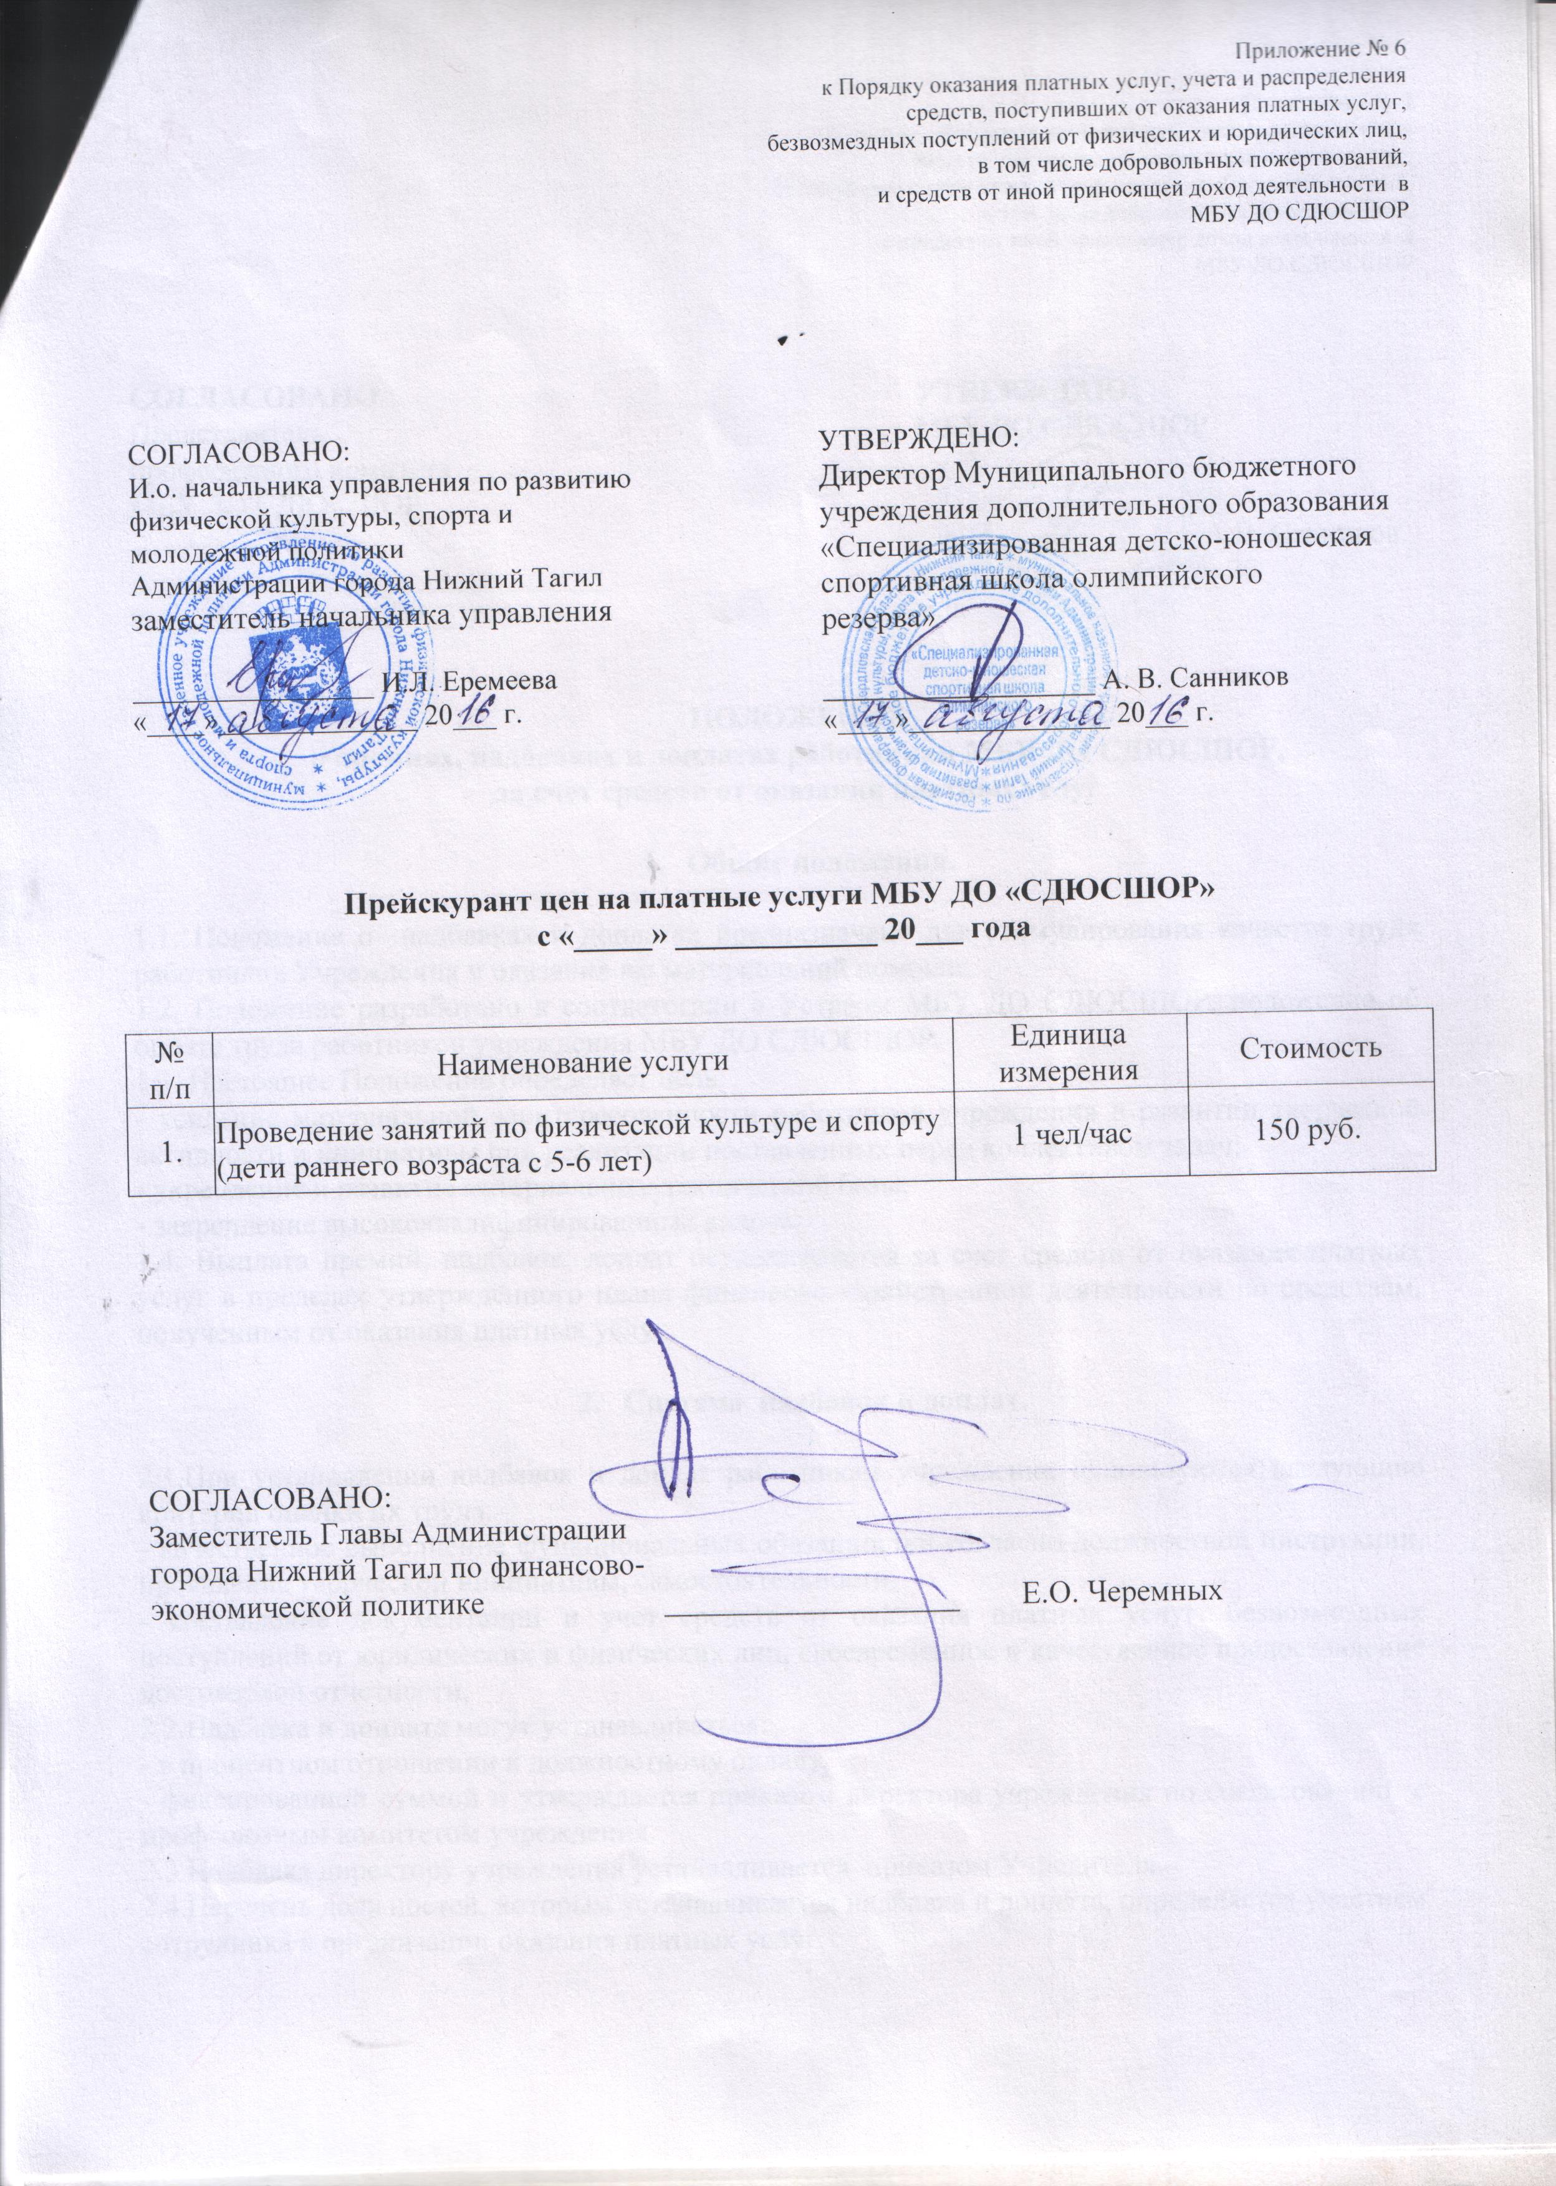
Приложение № 6
к Порядку оказания платных услуг, учета и распределения
средств, поступивших от оказания платных услуг,
безвозмездных поступлений от физических и юридических лиц,
в том числе добровольных пожертвований,
и средств от иной приносящей доход деятельности в
МБУ ДО СДЮСШОР

СОГЛАСОВАНО:  И.о. начальника управления по развитию  физической культуры, спорта и  молодежной политики  Администрации города Нижний Тагил заместитель начальника управления  _________________ И.Л. Еремеева  «____»______________ 20___ г. | УТВЕРЖДЕНО:  Директор Муниципального бюджетного учреждения дополнительного образования «Специализированная детско-юношеская спортивная школа олимпийского  резерва»  ___________________ А. В. Санников  «____»______________ 20___ г.

Прейскурант цен на платные услуги МБУ ДО «СДЮСШОР»
с «_____» _____________ 20___ года

№ п/п | Наименование услуги | Единица измерения | Стоимость
1. | Проведение занятий по физической культуре и спорту  (дети раннего возраста с 5-6 лет) | 1 чел/час | 150 руб.

СОГЛАСОВАНО:
Заместитель Главы Администрации
города Нижний Тагил по финансово-
экономической политике ___________________ Е.О. Черемных

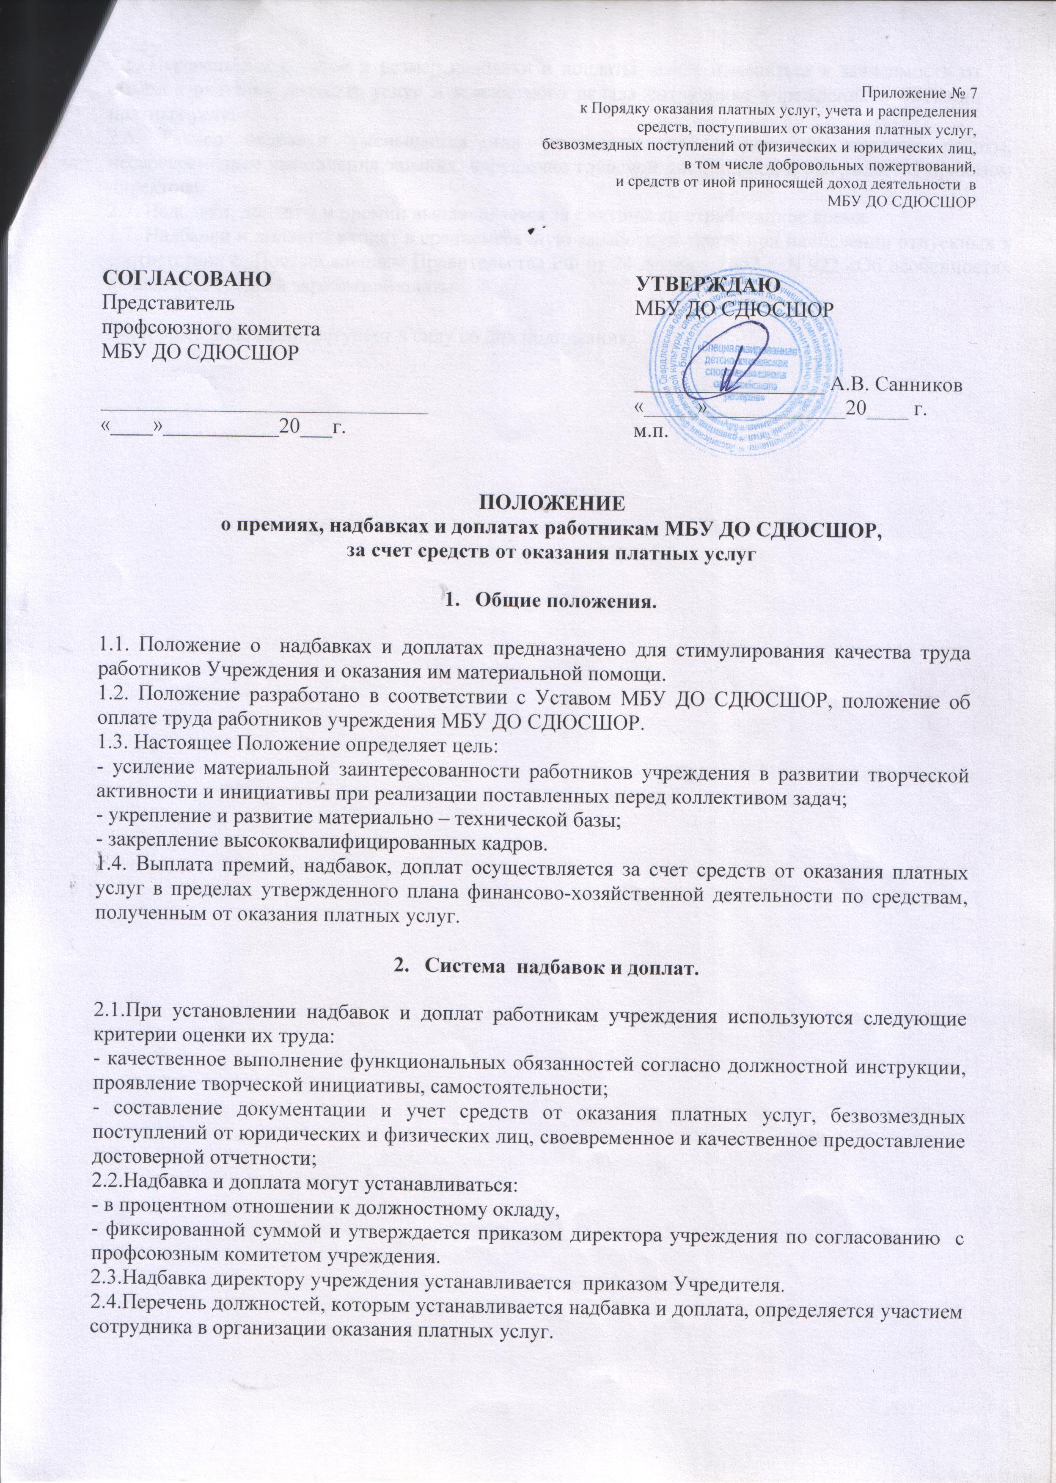
Приложение № 7
к Порядку оказания платных услуг, учета и распределения
средств, поступивших от оказания платных услуг,
безвозмездных поступлений от физических и юридических лиц,
в том числе добровольных пожертвований,
и средств от иной приносящей доход деятельности в
МБУ ДО СДЮСШОР

СОГЛАСОВАНО  Представитель  профсоюзного комитета  МБУ ДО СДЮСШОР  _______________________________  «____»___________20___г. | УТВЕРЖДАЮ  МБУ ДО СДЮСШОР  __________________ А.В. Санников  «_____»_____________20____ г.  м.п.

ПОЛОЖЕНИЕ
о премиях, надбавках и доплатах работникам МБУ ДО СДЮСШОР,
за счет средств от оказания платных услуг

- Общие положения.

1.1. Положение о надбавках и доплатах предназначено для стимулирования качества труда работников Учреждения и оказания им материальной помощи.
1.2. Положение разработано в соответствии с Уставом МБУ ДО СДЮСШОР, положение об оплате труда работников учреждения МБУ ДО СДЮСШОР.
1.3. Настоящее Положение определяет цель:
- усиление материальной заинтересованности работников учреждения в развитии творческой активности и инициативы при реализации поставленных перед коллективом задач;
- укрепление и развитие материально – технической базы;
- закрепление высококвалифицированных кадров.
1.4. Выплата премий, надбавок, доплат осуществляется за счет средств от оказания платных услуг в пределах утвержденного плана финансово-хозяйственной деятельности по средствам, полученным от оказания платных услуг.

- Система надбавок и доплат.

2.1.При установлении надбавок и доплат работникам учреждения используются следующие критерии оценки их труда:
- качественное выполнение функциональных обязанностей согласно должностной инструкции, проявление творческой инициативы, самостоятельности;
- составление документации и учет средств от оказания платных услуг, безвозмездных поступлений от юридических и физических лиц, своевременное и качественное предоставление достоверной отчетности;
2.2.Надбавка и доплата могут устанавливаться:
- в процентном отношении к должностному окладу,
- фиксированной суммой и утверждается приказом директора учреждения по согласованию с профсоюзным комитетом учреждения.
2.3.Надбавка директору учреждения устанавливается приказом Учредителя.
2.4.Перечень должностей, которым устанавливается надбавка и доплата, определяется участием сотрудника в организации оказания платных услуг.
2.5. Перечень должностей и размер надбавки и доплаты может изменяться в зависимости от объемов оказания платных услуг и конкретного вклада сотрудника учреждения в оказании платных услуг.
2.6. Размер надбавки уменьшается или отменяется при ухудшении качества работы, несвоевременное выполнения задания, нарушение трудовой дисциплины и оформляется приказом директора.
2.7. Надбавки, доплаты и премии выплачивается за фактически отработанное время.
2.7. Надбавки и доплаты входят в среднемесячную заработную плату при начислении отпускных в соответствии с Постановлением Правительства РФ от 24 декабря 2007 г. N 922 «Об особенностях исчисления средней заработной платы».

Настоящее положение вступает в силу со дня подписания.

